01-RocketMq的架构原理

1、RocketMq如何支撑高并发？
RocketMq单台机器可以抗10万+Qps，如果有20万+Qps，那么如何支撑高并发，答案：集群部署。
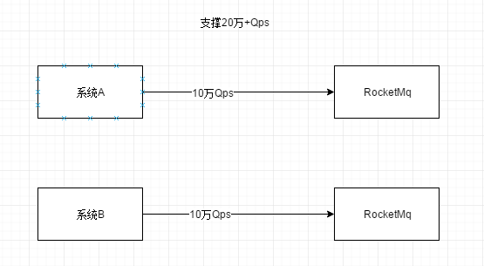

2、RocketMq如何支撑海量数据存储？
如果每个Broker能够存储1000万条消息，那么2000万条消息要怎么存储？答案：分布式存储
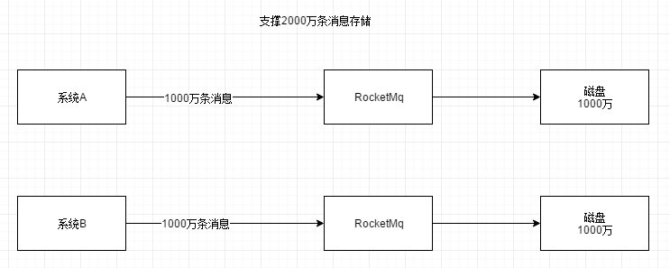

3、Broker宕机了怎么办？
如果Broker宕机了，那么消息是不是全部丢了？
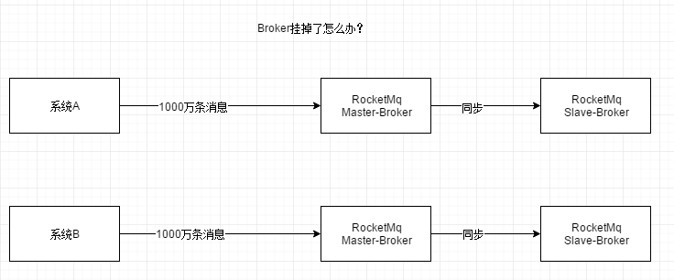

4、系统怎么知道访问哪个Broker？
RocketMq集群部署后，有很多个Broker，那么系统怎么知道连接哪个Broker？
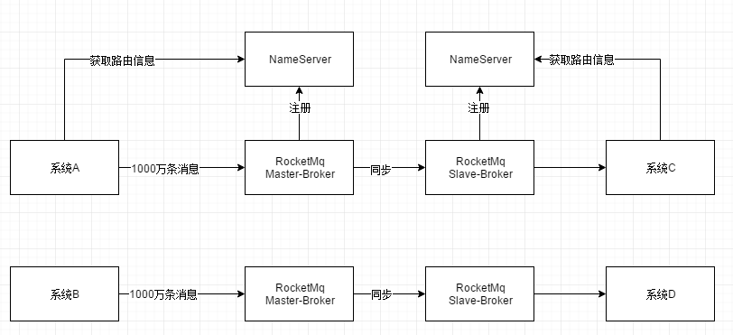

5、NameServer挂掉怎么办？
NameServer做集群，一台挂掉了，还有其他的NameServer提供服务。
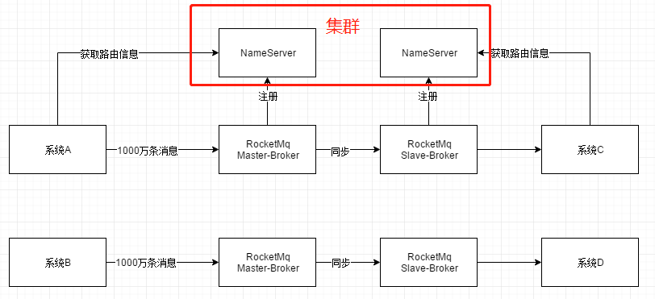

6、Broker把自己的信息注册到哪个NameServer上？
每个Broker都会往所有的NameServer注册。
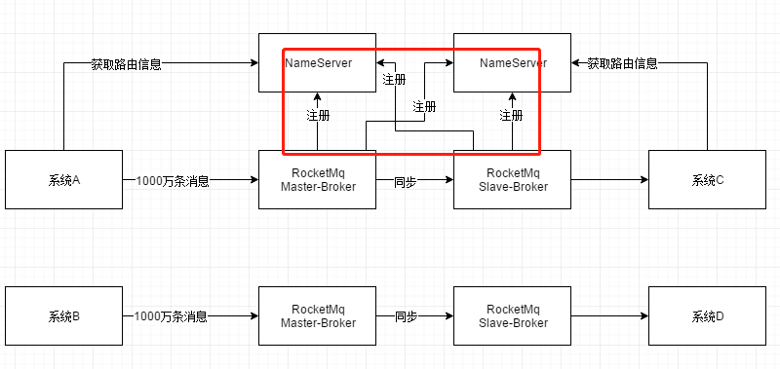

7、系统如何获取Broker信息？
每个系统都会从NameServer上获取集群中Broker的信息。
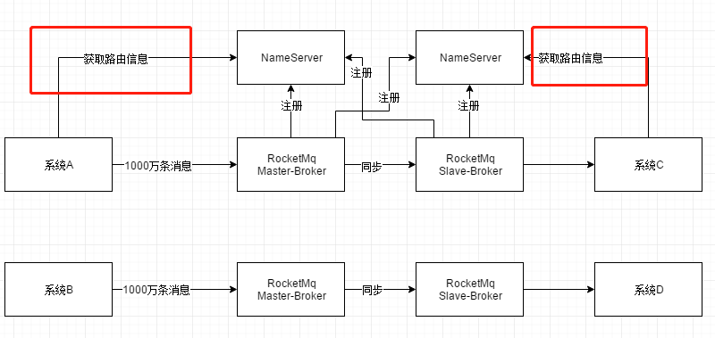

8、Broker挂掉，NameServer如何感知？
如果Broker挂掉了，NameServer是如何感知的？答案：通过心跳。Broker每个30秒会向NameServer发送心跳，NameServer后台线程每隔10秒去检查Broker上一次的心跳时间，如果某个Broker超过120秒还没有发送心跳，那么就认为这个Broker挂掉了。
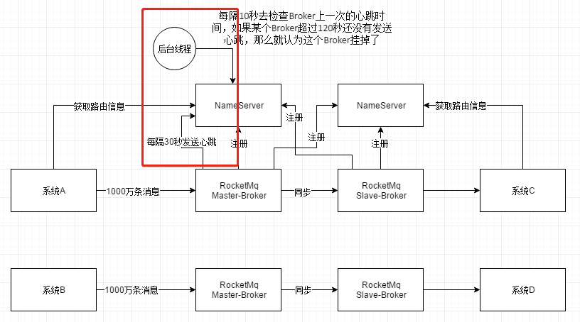

9、Broker挂掉，系统如何感知？
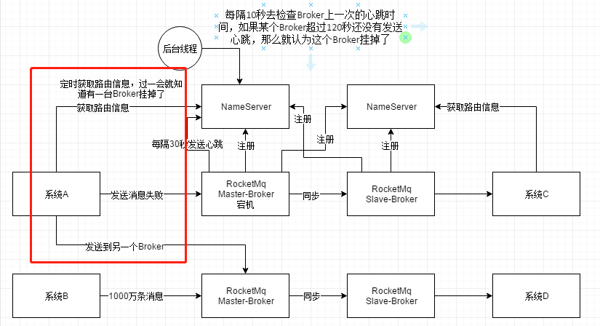

10、Master Broker如何将消息同步给Slave Broker？
Slave Broker定时从Master Broker上拉取消息。
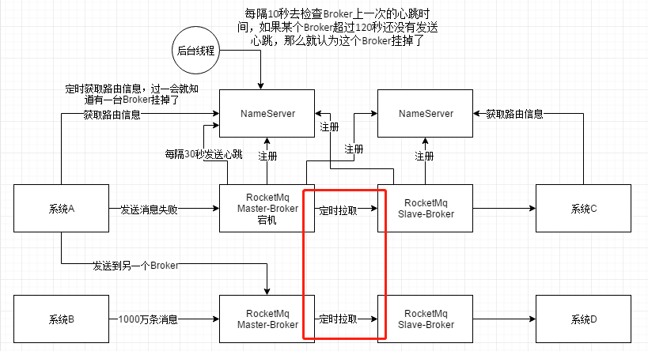

11、RocketMq实现读写分离吗？
一般Master Broker负责消息写入，同步给Slave Broker，那么系统既可能从Master Broker获取消息，也可能从Slave Broker获取消息。
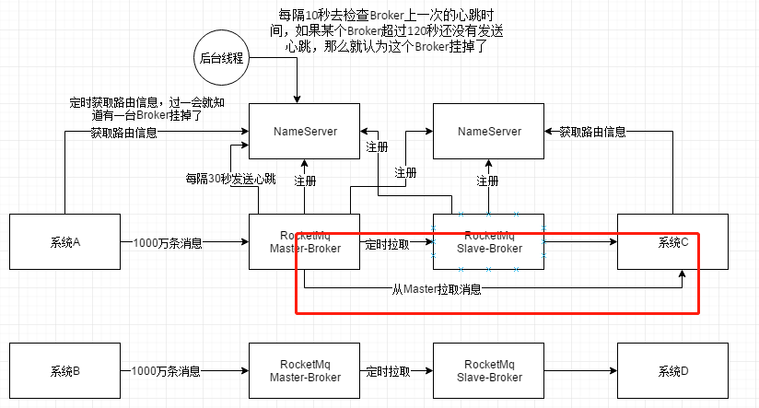

12、如果Slave Broker挂掉有什么影响？
有一点影响，但影响不大，因为Slave Broker挂掉了，系统还可以从Master Broker获取消息和写入消息，但是对Master Broker的压力比较大。
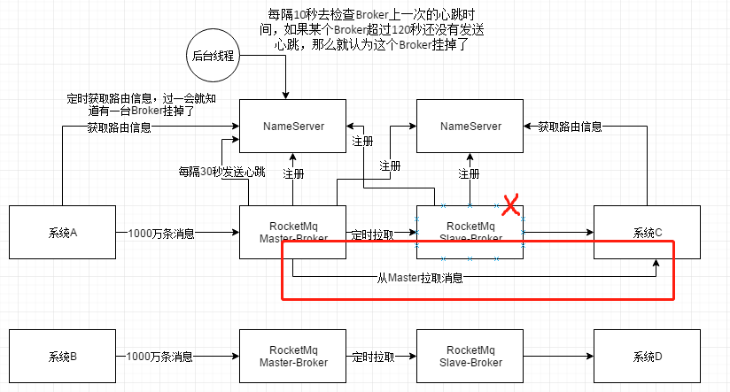

13、如果Master Broker挂掉有什么影响？
如果Master Broker挂掉了，对系统的写消息和拉消息有一定的影响，系统不能再写入消息了，但是可以拉取消息。
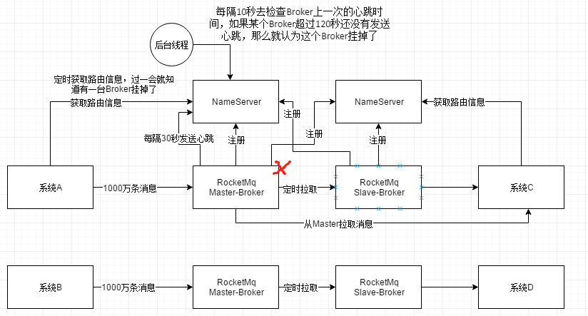

14、Master Broker挂掉了，RocketMq如何选举？
Master Broker挂掉了，RocketMq在4.5后基于Dledger实现高可用自动切换。
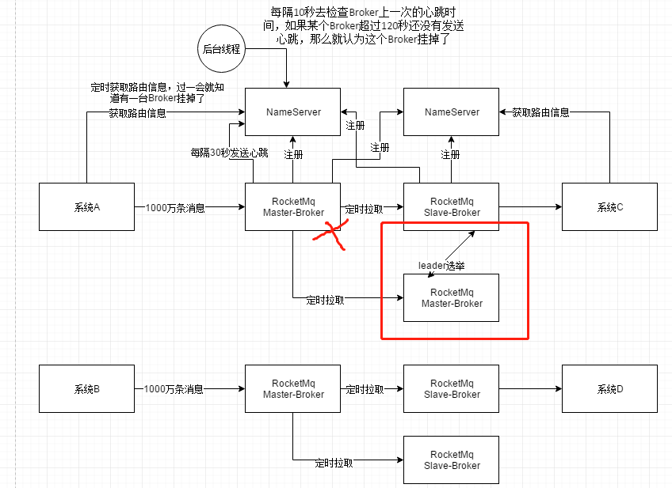

15、Broker与NameServer通讯以及系统与NameServer的通讯
Broker与NameServer的通讯：
1、心跳：采用TCP长连接
2、注册：
系统与NameServer的通讯：
1、定时获取路由信息：

系统与Broker的通讯：
TCP长连接

